**PLAN DE CLASE/NOTA TÉCNICA**

**NIVEL: PRIMARIA**

**JUEVES 10 NOVIEMBRE**

**1.- NOMBRE DEL PROFESOR: Ana Lilia Hernández Sánchez GRADO: 3° GRUPO: “A”**

**2.- ASIGNATURA: VIDA SALUDABLE**

**3.- TRIMESTRE: 1°**

**4.- SEMANA: Semana del 07 al 11 de noviembre 2022**

**5.- TIEMPO: 20 minutos**

**6.- TEMA: RIESGOS Y PELIGROS**

**7.- PROPÓSITOS: Reconocer las situaciones en las que se pueden encontrar en peligro y cómo pueden llegar a resolverlas**

**8.- COMPETENCIA: Salud**

**9.- APRENDIZAJE ESPERADO: Analiza la importancia reconocer las situaciones de riesgo en cualquier lugar.**

**10.- CONTENIDOS: Realiza acciones para evitar los abusos**

**11.- RECURSOS:** Nota técnica con imágenes y explicación

**12.- MATERIALES:** cuaderno, lápices y colores, plataforma

**13.- IMPLEMENTACIÓN DE ACCIONES DEL P.E.M.C.** **En proceso de autorización**

**14.- INICIO:**

Comenzaremos realizando una pequeña lluvia de ideas para que expresen qué es el abuso para ellos.

* **Actividad rompe hielo: Expresarán sus ideas el abuso y los tipos de abuso que existen o que han escuchado.**
* **Preguntas introductorias: ¿de qué manera podemos cuidarnos de los abusos?**

**15.- DESARROLLO:**

**RIESGOS Y PELIGROS**

Existen situaciones de abuso en las que una persona obliga a otra a hacer cosas que le incomodan, situaciones que ponen en riesgo su integridad física y emocional y en la que incluso se ejerce violencia física y verbal. Es importante aprender a cuidarse y protegerse y recurrir a adultos de confianza para plantear la situación y pedirles ayuda.

**El riesgo es la exposición a una situación donde hay una posibilidad de sufrir un daño o de estar en peligro.**

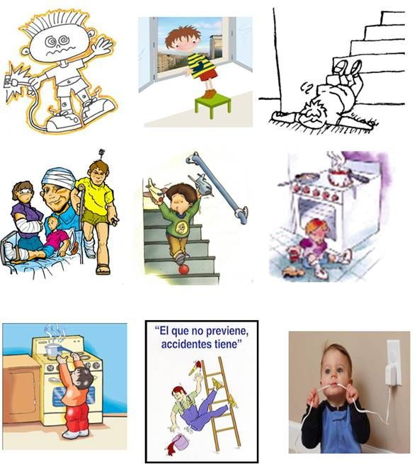

**16.- CIERRE:**

**Actividad y Tipo de organización: Individual ( x ) Equipo ( ) Grupal ( )**

**\*Realiza el apunte sobre el abuso y los riesgos**

**\*Escribe 2 riesgos que puedes sufrir en tu casa, 2 en la escuela y 2 en la calle e ilustra**

**17.- EVALUACIÓN: Autoevaluación ( ) Coevaluación ( x ) Heteroevaluación ( )**

Se evaluará la actividad realizada en cuaderno y la participación durante la clase con el objetivo identificar los problemas que existieran sobre el tema.

* **ACTITUDINAL:** Cumple con su asistencia y participación
* **CONCEPTUAL:** Completa sus actividades en tiempo y forma
* **PROCEDIMENTAL:** Identifica la importancia de cuidarse ante una situación de riesgo

**18.- TAREA:**

**\*Sin tarea**

**PLAN DE CLASE/NOTA TÉCNICA**

**NIVEL: PRIMARIA**

**JUEVES 10 NOVIEMBRE**

**1.- NOMBRE DEL PROFESOR: Ana Lilia Hernández Sánchez GRADO: 3° GRUPO: “A”**

**2.- ASIGNATURA: MATEMÁTICAS**

**3.- TRIMESTRE: 1°**

**4.- SEMANA: Semana del 07 al 11 de noviembre 2022**

**5.- TIEMPO: 50 minutos**

**6.- TEMA: LA BALLENA AZUL. ANÁLISIS DE DATOS**

**7.- PROPÓSITOS: Analizar e interpretar de un texto para expresarla en tablas.**

**8.- COMPETENCIA:** **Número, álgebra y variación**

**9.- APRENDIZAJE ESPERADO: Usa tablas y gráficas para simplificar información importante**

**10.- CONTENIDOS: Análisis de datos**

**11.- RECURSOS:** Nota técnica con imágenes y explicación

**12.- MATERIALES:** cuaderno, lápices y colores, plataforma

**13.- IMPLEMENTACIÓN DE ACCIONES DEL P.E.M.C. En proceso de autorización**

**14.- INICIO:**

Comenzaremos recordando de qué manera podemos registrar información importante dentro de una tabla y una gráfica de barras.

* **Actividad rompe hielo: Con ayuda del pizarrón realizaremos la tabla que se encuentra en la página 36 de su libro Desafíos matemáticos SEP.**
* **Preguntas introductorias: ¿Qué información nos está mostrando la tabla?**

**15.- DESARROLLO:**

**LA BALLENA AZUL**

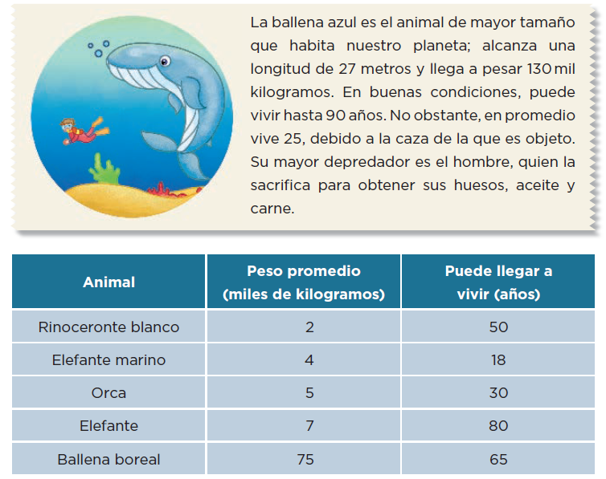

* **Después de haber analizado y leído la información de ésta página, responderán de manera individual las preguntas que se les presentan en la página 37**

**16.- CIERRE:**

**Actividad y Tipo de organización: Individual ( x ) Equipo ( ) Grupal ( )**

**\*Resuelve páginas 36 y 37 de tu libro DESAFIOS MATEMÁTICOS SEP.**

**17.- EVALUACIÓN: Autoevaluación ( ) Coevaluación ( X ) Heteroevaluación ( )**

Se evaluará la actividad realizada en cuaderno y la participación durante la clase con el objetivo identificar si existen dudas sobre el tema.

* **ACTITUDINAL:** Cumple con su asistencia y participación
* **CONCEPTUAL:** Completa sus actividades en tiempo y forma
* **PROCEDIMENTAL:** Identifica la forma de analizar información en tablas y gráficas

**18.- TAREA:**

**\*Sin tarea**

**PLAN DE CLASE/NOTA TÉCNICA**

**NIVEL: PRIMARIA**

**JUEVES 10 NOVIEMBRE**

**1.- NOMBRE DEL PROFESOR: Ana Lilia Hernández Sánchez GRADO: 3° GRUPO: “A”**

**2.- ASIGNATURA: MATEMÁTICAS**

**3.- TRIMESTRE: 1°**

**4.- SEMANA: Semana del 07 al 11 de noviembre 2022**

**5.- TIEMPO: 50 minutos**

**6.- TEMA: CUESTIONARIO SEMANAL**

**7.- PROPÓSITOS: Identificar los temas en los que se tengan dificultades y solucionar dudas sobre los mismos.**

**8.-COMPETENCIA: Emplear el lenguaje para comunicarse y como instrumento para aprender**

**9.- APRENDIZAJE ESPERADO: Identifica las propiedades del lenguaje en diversas situaciones comunicativas.**

**10.-CONTENIDOS: Analizar la información y emplear el lenguaje para la toma de decisiones**

**11.- RECURSOS:** Nota técnica con imágenes y explicación

**12.- MATERIALES:** cuaderno, lápices y colores, plataforma

**13.- IMPLEMENTACIÓN DE ACCIONES DEL P.E.M.C. En proceso de autorización**

**14.- INICIO:**

Comenzaremos preguntándoles qué recuerdan sobre alguno de los temas vistos durante la semana haciendo preguntas aleatorias sobre los mismos.

* **Actividad rompe hielo: Con ayuda de una pelota, jugaremos papa caliente para lanzar preguntas con temas vistos en la semana e identificar posibles dudas.**
* **Preguntas introductorias: ¿en qué tema tienen dudas? ¿todos estamos de acuerdo con hacer un breve repaso?**

**15.- DESARROLLO:**

**CUESTIONARIO SEMANAL**

**Después de haber detectado posibles dudas sobre los temas vistos durante la semana, continuaremos con nuestro cuestionario semanal.**

**ESPAÑOL:**

**1.- ¿Por qué crees que es importante tener tus documentos de identidad organizados?**

**2.- Si llegaras a perderte en lugar donde nadie te conoce. ¿Cómo podrías identificarte con las personas?**

**3.- ¿Qué es una adivinanza?**

**4.- ¿Qué son las fuentes de información?**

**5.- ¿Cómo se clasifican las fuentes de información?**

**MATEMÁTICAS:**

**1.- Escribe la hora correcta que marcan los relojes:**

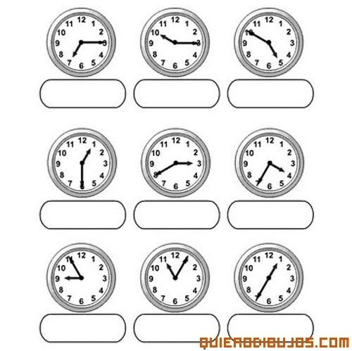

**2.- Contesta los siguientes problemas**

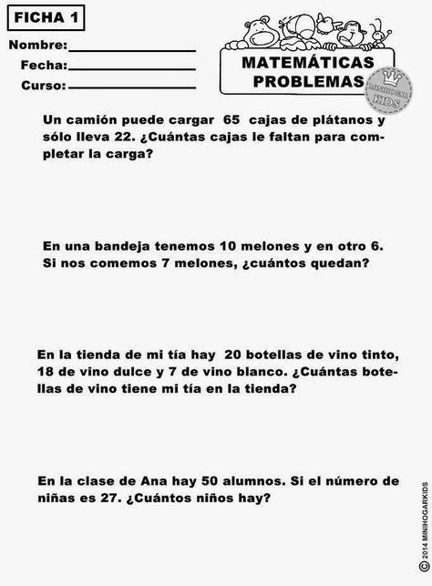

**CIENCIAS NATURALES:**

**1.- ¿De qué se encarga el aparato circulatorio?**

**2.- ¿Qué es la sangre?**

**3.- ¿Cuáles son los componentes de la sangre?**

**4.- El corazón, las venas y las arterias forman parte del: ____________________**

**5.- ¿Cuáles son las vías por donde viaja la sangre?**

**LA ENTIDAD DONDE VIVO:**

**1.- Las costumbres y tradiciones son actividades que nos ayudan a: _______________**

**2.- ¿Por qué se dice que las costumbres y tradiciones se transmiten de generación en generación?**

**3.- ¿Cuál es la tradición que más se festeja en nuestro país?**

**4.- ¿Qué es un oficio?**

**5.- ¿Qué es una profesión?**

**6.- Menciona 2 oficios y 2 profesiones**

**VIDA SALUDABLE:**

**1.- ¿Qué entiendes por abuso?**

**2.- ¿Qué es un riesgo?**

**3.- Escribe un ejemplo de riesgo dentro de tu casa, uno en la escuela y uno en la calle**

**FORMACIÓN CÍVICA Y ÉTICA**

**1.- ¿Qué cosas en común comparten las niñas y los niños?**

**2.- Al no tratarse de igual manera a niñas y niños. ¿qué puede llegar a generar en ellos?**

**3.- Si en tu localidad observas que un niño no deja jugar futbol a una niña y además la insulta y la empuja fuera de la cancha. ¿qué harías? ¿crees que está siendo justo el niño? Explica tu respuesta**

**4.- ¿Qué piensas cuando escuchas decir “Los niños no deben llorar, eso es solo para niñas”**

**16.- CIERRE:**

**Actividad y Tipo de organización: Individual ( x ) Equipo ( ) Grupal ( )**

**\*Resolverán el cuestionario en su cuaderno de tareas, dividido para este fin.**

**17.- EVALUACIÓN: Autoevaluación ( ) Coevaluación ( x ) Heteroevaluación ( )**

Se evaluará la actividad realizada en cuaderno y la participación durante la clase con el objetivo identificar si existen dudas con respecto al tema.

* **ACTITUDINAL:** Cumple con su asistencia y participación
* **CONCEPTUAL:** Completa sus actividades en tiempo y forma
* **PROCEDIMENTAL:** Maneja de manera clara el concepto de los temas y aclara dudas al respecto

**18.- TAREA:**

**\*Sin tarea**

**PLAN DE CLASE/NOTA TÉCNICA**

**NIVEL: PRIMARIA**

**JUEVES 10 NOVIEMBRE**

**1.- NOMBRE DEL PROFESOR: Ana Lilia Hernández Sánchez GRADO: 3° GRUPO: “A”**

**2.- ASIGNATURA: ESPAÑOL**

**3.- TRIMESTRE: 1°**

**4.- SEMANA: Semana del 07 al 11 de noviembre 2022**

**5.- TIEMPO: 50 minutos**

**6.- TEMA: CUESTIONARIO SEMANAL**

**7.- PROPÓSITOS: Identificar los temas en los que se tengan dificultades y solucionar dudas sobre los mismos.**

**8.-COMPETENCIA: Emplear el lenguaje para comunicarse y como instrumento para aprender**

**9.- APRENDIZAJE ESPERADO: Identifica las propiedades del lenguaje en diversas situaciones comunicativas.**

**10.-CONTENIDOS: Analizar la información y emplear el lenguaje para la toma de decisiones**

**11.- RECURSOS:** Nota técnica con imágenes y explicación

**12.- MATERIALES:** cuaderno, lápices y colores, plataforma

**13.- IMPLEMENTACIÓN DE ACCIONES DEL P.E.M.C. En proceso de autorización**

**14.- INICIO:**

Comenzaremos preguntándoles qué recuerdan sobre alguno de los temas vistos durante la semana haciendo preguntas aleatorias sobre los mismos.

* **Actividad rompe hielo: Con ayuda de una pelota, jugaremos papa caliente para lanzar preguntas con temas vistos en la semana e identificar posibles dudas.**
* **Preguntas introductorias: ¿en qué tema tienen dudas? ¿todos estamos de acuerdo con hacer un breve repaso?**

**15.- DESARROLLO:**

**CUESTIONARIO SEMANAL**

**Después de haber detectado posibles dudas sobre los temas vistos durante la semana, continuaremos con nuestro cuestionario semanal.**

**ESPAÑOL:**

**1.- ¿Por qué crees que es importante tener tus documentos de identidad organizados?**

**2.- Si llegaras a perderte en lugar donde nadie te conoce. ¿Cómo podrías identificarte con las personas?**

**3.- ¿Qué es una adivinanza?**

**4.- ¿Qué son las fuentes de información?**

**5.- ¿Cómo se clasifican las fuentes de información?**

**MATEMÁTICAS:**

**1.- Escribe la hora correcta que marcan los relojes:**



**2.- Contesta los siguientes problemas**



**CIENCIAS NATURALES:**

**1.- ¿De qué se encarga el aparato circulatorio?**

**2.- ¿Qué es la sangre?**

**3.- ¿Cuáles son los componentes de la sangre?**

**4.- El corazón, las venas y las arterias forman parte del: ____________________**

**5.- ¿Cuáles son las vías por donde viaja la sangre?**

**LA ENTIDAD DONDE VIVO:**

**1.- Las costumbres y tradiciones son actividades que nos ayudan a: _______________**

**2.- ¿Por qué se dice que las costumbres y tradiciones se transmiten de generación en generación?**

**3.- ¿Cuál es la tradición que más se festeja en nuestro país?**

**4.- ¿Qué es un oficio?**

**5.- ¿Qué es una profesión?**

**6.- Menciona 2 oficios y 2 profesiones**

**VIDA SALUDABLE:**

**1.- ¿Qué entiendes por abuso?**

**2.- ¿Qué es un riesgo?**

**3.- Escribe un ejemplo de riesgo dentro de tu casa, uno en la escuela y uno en la calle**

**FORMACIÓN CÍVICA Y ÉTICA**

**1.- ¿Qué cosas en común comparten las niñas y los niños?**

**2.- Al no tratarse de igual manera a niñas y niños. ¿qué puede llegar a generar en ellos?**

**3.- Si en tu localidad observas que un niño no deja jugar futbol a una niña y además la insulta y la empuja fuera de la cancha. ¿qué harías? ¿crees que está siendo justo el niño? Explica tu respuesta**

**4.- ¿Qué piensas cuando escuchas decir “Los niños no deben llorar, eso es solo para niñas”**

**16.- CIERRE:**

**Actividad y Tipo de organización: Individual ( x ) Equipo ( ) Grupal ( )**

**\*Resolverán el cuestionario en su cuaderno de tareas, dividido para este fin.**

**17.- EVALUACIÓN: Autoevaluación ( ) Coevaluación ( x ) Heteroevaluación ( )**

Se evaluará la actividad realizada en cuaderno y la participación durante la clase con el objetivo identificar si existen dudas con respecto al tema.

* **ACTITUDINAL:** Cumple con su asistencia y participación
* **CONCEPTUAL:** Completa sus actividades en tiempo y forma
* **PROCEDIMENTAL:** Maneja de manera clara el concepto de los temas y aclara dudas al respecto

**18.- TAREA:**

**\*Sin tarea**

_________________________ ___________________________

Lic. Ana Lilia Hernández Sánchez Vo. Bo. Lic. Janet Martínez Montesinos

Dirección Académica